　　　國民中學 自然與生活科技科 考試卷 年 班 座號： 姓名：

1. 單一選擇題
2. ( )下列哪一種情形會發生日食？（黃道面即地球繞太陽公轉的平面）　(Ａ)地球運行到黃道面和月球繞地球公轉的軌道面的交點上　(Ｂ)月球運行到黃道面和月球繞地球公轉軌道面的交點上　(Ｃ)月球位於太陽和地球兩者之間且排列成一直線　(Ｄ)地球位於太陽和月球兩者之間。
3. ( )比較月球的自轉週期與月球的公轉週期，何者較快？　(Ａ)月球的自轉週期　(Ｂ)月球繞地球的公轉週期　(Ｃ)目前是相等　(Ｄ)無法判斷。
4. ( )下列哪個日子的整個晚上最適合觀星，不會受到月亮的光害影響？　(Ａ)中秋節　(Ｂ)端午節　(Ｃ)大年初一　(Ｄ)冬至。
5. ( )在潮汐中，當海水面由滿潮到乾潮的期間，稱為什麼？　(Ａ)退潮　(Ｂ)滿潮　(Ｃ)潮差　(Ｄ)乾潮。
6. ( )某日，小明全家要到淡水的紅樹林，觀察退潮時招潮蟹、彈塗魚等生物的活動情形。從報上得知當日潮汐預報，如附表，小明應選在下列哪一個時間到達比較適合？

|  |  |  |  |  |
| --- | --- | --- | --- | --- |
|  | 第一次滿潮 | 第一次乾潮 | 第二次滿潮 | 第二次乾潮 |
| 時間 | 00：21 | 06：42 | 13：07 | 19：20 |

(Ａ)凌晨一時　(Ｂ)上午十時　(Ｃ)下午一時　(Ｄ)下午四時。

1. ( )海水的潮汐現象，主要是什麼力量造成？　(Ａ)地球自轉　(Ｂ)地球公轉　(Ｃ)洋流流動　(Ｄ)月亮的引力。
2. ( )日食發生時，日、地距離為　X1，日、月距離為　X2；月食發生時，日、地距離為　X3，日、月距離為　X4，則下列有關距離長短的比較關係何者正確？〔101.基測〕　(Ａ)　X1＞X2；X3＞X4　(Ｂ)　X1＞X2；X3＜X4　(Ｃ)　X1＜X2；X3＞X4　(Ｄ)　X1＜X2；X3＜X4。
3. ( )如圖為太陽、地球與月球運行時相對位置的示意圖，當月球運行到下列哪一個位置時，可能會出現日食的天文景象？並且該日的月相為何？

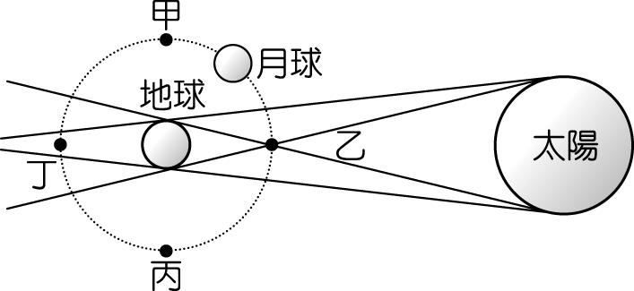

(Ａ)乙-朔月　(Ｂ)乙-滿月　(Ｃ)丁-新月　(Ｄ)丁-望月。

1. ( )觀測者觀察某天文現象，當時太陽、月球、地球的關係如圖所示。對於觀測者當時看到的天文現象，下列敘述何者正確？〔96.基測Ⅰ〕

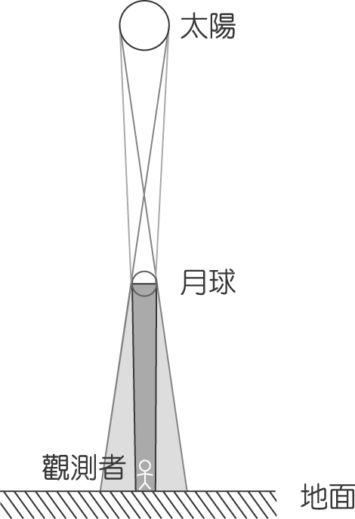

(Ａ)此現象發生於農曆十五日　(Ｂ)此現象適合於夜晚觀測　(Ｃ)觀測者看到的是月全食　(Ｄ)此現象與光的直線前進有關。

1. ( )每天的漲潮時刻都會延遲，這是什麼的影響？　(Ａ)地球繞日公轉　(Ｂ)月亮繞地球公轉　(Ｃ)地球自轉　(Ｄ)月亮自轉。
2. ( )在沒有食相時，農曆的一個月中，哪一天陽光照在月表的量最多？　(Ａ)初一　(Ｂ)十五　(Ｃ)二十二　(Ｄ)均相同。
3. ( )下列有關潮汐之敘述，何者正確？　(Ａ)太陽質量很大，所以是主要引起潮水的力量　(Ｂ)潮汐的形成與月球繞地球的運轉有關，而與太陽無關　(Ｃ)當日、月、地球在一直線上時，潮汐起落幅度最小　(Ｄ)海面上升達最高點時，稱為滿潮。
4. ( )有關月食的敘述，下列何者正確？　(Ａ)月食發生時，月球位於太陽與地球之間　(Ｂ)月球部分進入地球的本影區內則形成月偏食　(Ｃ)月球全部進入地球半影區內則形成月全食　(Ｄ)月全食發生時，地球上能看到的區域比日全食時為小。
5. ( )月球的盈虧現象，形成的原因為何？　(Ａ)地球遮住太陽照射月球的光線　(Ｂ)月球只有部分地方會發光　(Ｃ)太陽發生日食時，投影到月球上所產生　(Ｄ)月球和地球的相對位置改變。
6. ( )關於地球上所觀察到的太陽與月亮，下列哪一個正確？〔98.基測Ⅰ〕　(Ａ)晝夜隨著太陽升落更替，但不隨著月亮升落更替　(Ｂ)每天月亮剛升起時是新月，隨著上升漸漸變成滿月　(Ｃ)月亮每天東升西落的原因，是月亮繞地球公轉所造成　(Ｄ)每天當太陽從地平線升起時，月亮幾乎同時落入地平線。
7. ( )當地球在月球和太陽的中間時，農曆的日期為何？　(Ａ)農曆二十二日前後　(Ｂ)農曆十五日前後　(Ｃ)農曆初七前後　(Ｄ)農曆初一前後。
8. ( )如圖為月球繞地球公轉軌道示意圖，月球由甲處運行至乙處的期間，地球大約自轉了幾圈？〔98.基測Ⅱ〕

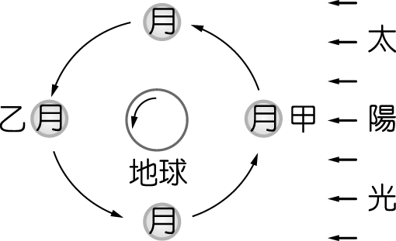

(Ａ)　0.5　圈　(Ｂ)　1　圈　(Ｃ)　15　圈　(Ｄ)　180　圈。

1. ( )日食在什麼時候才會發生？　(Ａ)新月時　(Ｂ)下弦月時　(Ｃ)上弦月時　(Ｄ)滿月時。
2. ( )如果只考慮月球對潮汐的影響，則圖中地球上甲、乙、丙、丁四地，海水處於滿潮的為哪些地點？

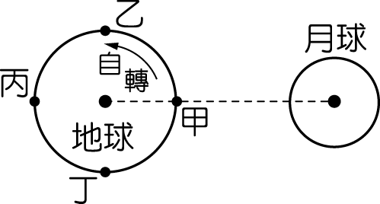

(Ａ)甲丙　(Ｂ)乙丙　(Ｃ)甲乙　(Ｄ)丙丁。

1. ( )下列為在臺灣可觀測到的自然現象：(甲)晝夜交替、(乙)月相變化、(丙)四季變化、(丁)星星東升西落。前述現象中，哪些主要是由地球自轉所造成？〔97.基測Ⅱ〕　(Ａ)甲乙　(Ｂ)乙丙　(Ｃ)丙丁　(Ｄ)甲丁
2. ( )從地球北極上空往下看地月系統，見月球轉動情形如何？　(Ａ)自轉方向為順時針，公轉方向為逆時針　(Ｂ)自轉方向為逆時針，公轉方向為順時針　(Ｃ)自轉及公轉方向皆為順時針　(Ｄ)自轉及公轉方向皆為逆時針。
3. ( )若在傍晚六時，能見到月亮位於我們頭頂的正上方，則應為農曆幾號？　(Ａ)初一　(Ｂ)初七　(Ｃ)十五　(Ｄ)二十二。
4. ( )中秋節晚上　9　點鐘時，我們應朝哪個方向才能觀賞到月亮？　(Ａ)東方仰角　45°　(Ｂ)東方地平線　(Ｃ)西方仰角　45°　(Ｄ)頭正上方。
5. ( )下列關於地球上可見的自然現象中，何種現象發生的原因與月球繞地球公轉最無關？〔100.聯測〕　(Ａ)日食　(Ｂ)月食　(Ｃ)月相的圓缺變化　(Ｄ)月亮的東升西落。
6. ( )關於日食與月食的比較，下列敘述何者錯誤？　(Ａ)前者出現於滿月時，後者出現於新月時　(Ｂ)前者有環食現象，後者則無　(Ｃ)兩者都有可能產生全食的現象　(Ｄ)前者為月球居於太陽及地球之中，後者為地球居於太陽及月球之中。
7. ( )月全食時，我們看到的月球是什麼顏色？　(Ａ)月球是黑色的或完全看不到月球　(Ｂ)月球是古銅色　(Ｃ)月球是藍色　(Ｄ)月球是金色。
8. ( )某天可觀察到日全食的景象，則下列相關敘述何者正確？〔97.基測Ⅰ〕　(Ａ)當時地球位於月亮與太陽之間　(Ｂ)當天晚上會出現月食現象　(Ｃ)當天約為農曆十五日左右　(Ｄ)當天子夜無法看到月亮。
9. ( )嘉銘聽新聞報導說：「明晚有月食之天文奇景可觀賞。」有關此天文現象的敘述，下列何者正確？〔94.基測Ⅱ〕　(Ａ)明日應為農曆初一　(Ｂ)明日海邊可能會出現最大潮差現象　(Ｃ)因為月食的關係，所以即使天空晴朗無雲，整夜皆看不到月球　(Ｄ)太陽、月球、地球三者的相對位置為月球介於太陽、地球之間。
10. ( )有關潮汐現象，下列敘述何者正確？　(Ａ)太陽對潮汐的影響較大　(Ｂ)每逢農曆初一或十五時，潮汐特別大　(Ｃ)臺灣海岸之高低水位差以在農曆初一時最小，十五日時最大　(Ｄ)大潮與小潮間的水位差稱為潮差。
11. ( )有關日食的敘述，下列何者正確？　(Ａ)平均每月都有一次日食　(Ｂ)發生日食當天晚上也可以看見月食　(Ｃ)發生日食當日的晚上，一定看不見月球　(Ｄ)日食一定發生在國曆一日左右。
12. ( )下列哪一種現象，一定要在夜間才能觀測到？　(Ａ)日全食　(Ｂ)日偏食　(Ｃ)日環食　(Ｄ)半影月食。
13. ( )有關潮汐現象的敘述，下列何者錯誤？　(Ａ)影響潮汐較大的是太陽　(Ｂ)海水面逐漸下降的期間叫退潮，且一天中有兩次　(Ｃ)每日滿潮出現的時刻會不同，海底地形及海流變化的影響也是其中因素之一　(Ｄ)潮汐也是影響海釣、漁獲多寡要考慮的因素。
14. ( )月食的發生，是月球在地球的影子裡面而造成的現象，試問下列哪天最有可能發生月食？　(Ａ)教師節　(Ｂ)七夕　(Ｃ)中秋節　(Ｄ)農曆新年。
15. ( )下列何時可看到地球的影子？　(Ａ)新月時　(Ｂ)下弦月時　(Ｃ)月食時　(Ｄ)日偏食時。
16. ( )如圖為太陽、地球與月球運行時相對位置的示意圖，當月球運行到下列哪一個位置時，會出現月全食的天文景象？〔94.基測Ⅰ〕

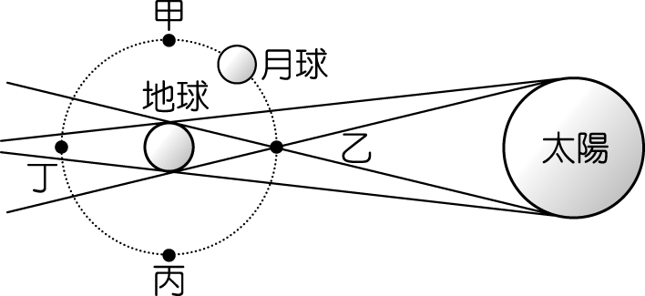

(Ａ)甲　(Ｂ)乙　(Ｃ)丙　(Ｄ)丁。

1. ( )住在海邊的魯夫，發現每日海水水位有週期性的升降變化，試替魯夫估計每次週期約多久？　(Ａ)一個月　(Ｂ)十五天　(Ｃ)一天　(Ｄ)十二小時。
2. ( )有關月相敘述，下列何項錯誤？　(Ａ)朔所在的那一天，約是農曆的每月初一　(Ｂ)新月時，月球恰好運轉到地球和太陽之間　(Ｃ)農曆的每月初一都會發生月食現象，因為它的黑暗面朝著地球　(Ｄ)發生日食的時間大致上會在農曆初一出現。
3. ( )如圖為月球與太陽、地球相對位置示意圖，下列有關在地球上觀測月球的敘述何者錯誤？

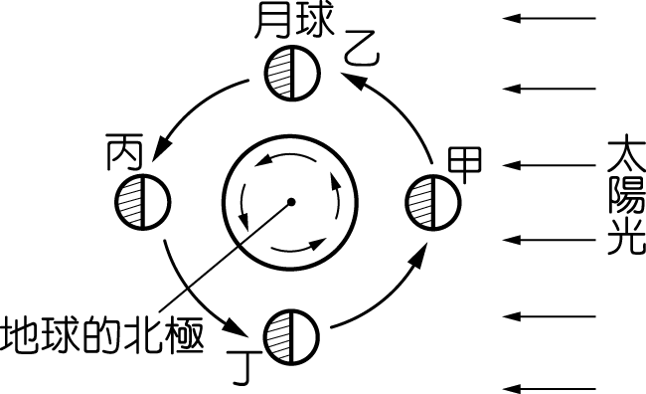

(Ａ)甲處的月亮不易看見　(Ｂ)丙處的月相為滿月　(Ｃ)乙處的月亮為西半邊亮　(Ｄ)丁處的月亮，黃昏時在頭頂附近。

1. ( )有一座四面環海的島嶼，其陸地面積隨時間變化的關係簡圖如附圖所示。根據圖中資料推測，下列何者可能是造成該島嶼一天中陸地面積會有變化的最主要原因？〔107.會考〕

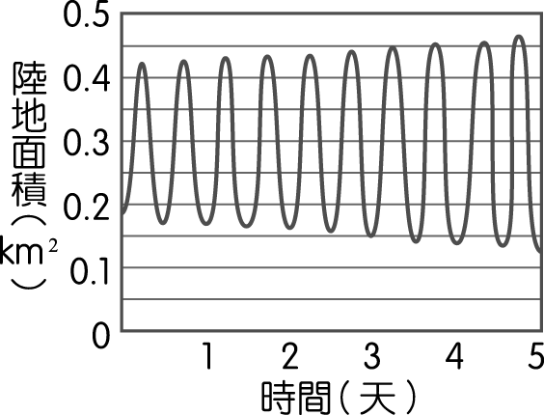

(Ａ)全球暖化造成海平面的起伏　(Ｂ)海水漲退潮使水位高度改變　(Ｃ)海水因日照而熱脹冷縮導致　(Ｄ)海陸風轉換使海水流向改變。

1. ( )一河川在甲、乙兩地設有碼頭，位置如圖(一)所示，圖(二)是某日甲地受潮汐影響的水位高度與時間關係圖。乙地的水位高度與時間關係變化趨勢與甲地相同，但乙地的潮汐時間較甲地晚　30　分鐘，且受限於河床地形，船隻僅能在一天中水位較高的連續四小時內，安全進出乙地的碼頭。推測下列何者最可能是該日可安全進出乙地碼頭的時間範圍？〔106.會考〕

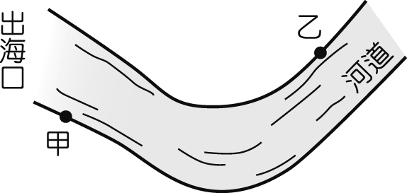

圖(一)

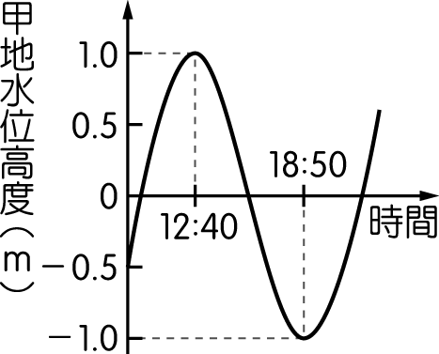

圖(二)

(Ａ)　08：40　～　12：40　(Ｂ)　11：10　～　15：10　(Ｃ)　17：20　～　21：20　(Ｄ)　18：50　～　22：50。

1. ( )住在海邊的小華，發現海水的水位每日有週期性的升降變化。此現象主要是受哪一星體引力的影響？　(Ａ)月球　(Ｂ)彗星　(Ｃ)火星　(Ｄ)流星。
2. ( )從事下列活動時，何者比較不必考慮潮汐帶來的影響？　(Ａ)到紅樹林看招潮蟹　(Ｂ)浮在海水上游泳　(Ｃ)到海邊釣魚　(Ｄ)漁船進出港口。
3. ( )下列哪一種現象的變化必須同時考慮日、地、月三者間之相對地置？〔99.基測Ⅱ〕　(Ａ)日食的發生　(Ｂ)晝夜的交替　(Ｃ)季節的變化　(Ｄ)中午時刻太陽仰角的變化。
4. ( )月食的發生，是月球在地球的影子裡面而造成的現象，試問在下列何時才有可能發生月食？　(Ａ)農曆初一　(Ｂ)農曆初七　(Ｃ)農曆十五日　(Ｄ)農曆二十二日。
5. ( )太陽、地球及月球的相對位置關係如圖所示。若在清晨六時，能見到月亮位於我們頭頂的正上方，則此時為何種月相？

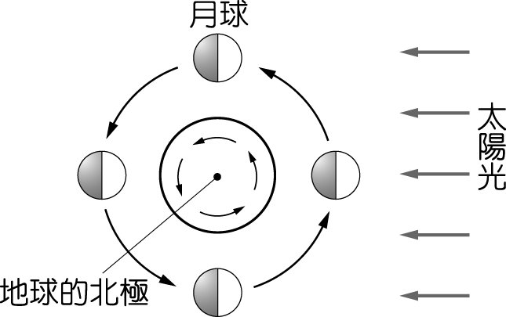

(Ａ)上弦月　(Ｂ)下弦月　(Ｃ)新月　(Ｄ)滿月。

1. ( )有關「潮間帶」的敘述何者錯誤？　(Ａ)位於滿潮、乾潮之間的地帶　(Ｂ)澎湖的雙心石滬即是建造於潮間帶　(Ｃ)從完全被淹沒到完全露出，時間大約要　12　小時　25　分　(Ｄ)可提供人們養殖、觀光、遊憩的場所。
2. ( )2009　年　7　月　22　日早上於大陸重慶、杭州等地發生日全食，當時臺灣也能看到日偏食，關於這個天文奇觀的敘述何者正確？　(Ａ)當日可能為農曆初八　(Ｂ)重慶、杭州和臺灣三地當時均位於月球的本影區內　(Ｃ)當天月球應可能在近地點　(Ｄ)這個天文奇觀不易發生是因為地球自轉軸傾斜之故。
3. ( )如圖為日、地、月三者相對位置示意圖。依據圖中所示，下列敘述何者正確？〔95.基測Ⅰ〕

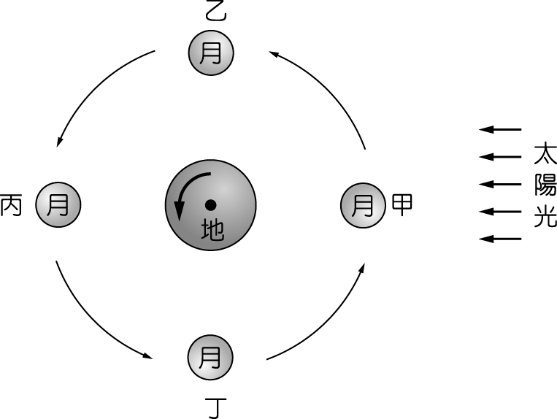

(Ａ)七夕情人節（農曆七月初七）時，月球應在丁位置　(Ｂ)中秋節（農曆八月十五）賞月時，月球應在甲位置　(Ｃ)某日發生日食，此時月球應在丙位置　(Ｄ)月球在丙位置引起的滿潮水位較在乙位置高。

1. ( )當月球投影在地球上時，在投影區內的觀察者，不可能觀察到何種食象？　(Ａ)日全食　(Ｂ)日偏食　(Ｃ)日環食　(Ｄ)月全食。
2. ( )當地球恰好位於月球與太陽之間時，為何太陽光沒有被地球擋住，而在地球上的人仍可以看到滿月？　(Ａ)因為地球太小無法擋住月球　(Ｂ)因為月球的軌道面與地球公轉平面並非重合　(Ｃ)因為地球大氣層反射太陽光到月球上　(Ｄ)因為月球離地球遠，地球無法遮住陽光。
3. ( )我們看到的月亮若僅是朝向西方的半邊亮，則稱月亮為何？　(Ａ)上弦月　(Ｂ)下弦月　(Ｃ)朔月　(Ｄ)望月。
4. ( )阿文帶家人出國旅遊，旅途中看到土地出售的廣告傳單，內容如圖所示。若阿文今日想約時間看地，並測量滿潮時所剩的土地面積大小是否如廣告所示，參考附表今日該地的潮汐時間，下列何者是阿文看地的最佳時間？（註：「公頃」為面積的公制單位）〔105.會考〕

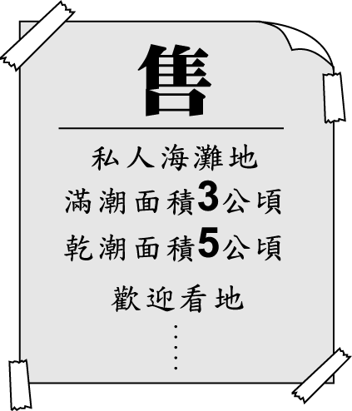

|  |  |
| --- | --- |
| 第一次乾潮時間 | 第二次乾潮時間 |
| 08：09 | 20：40 |

(Ａ)　08：00～10：00　(Ｂ)　10：00～12：00　(Ｃ)　14：00～16：00　(Ｄ)　18：00～20：00。

1. ( )若不考慮天氣與地形等影響，對於位在臺灣的觀察者而言，於農曆　16　日較可能觀察到下列何種現象？〔100.基測Ⅱ〕　(Ａ)白天觀察到日食現象　(Ｂ)整個晚上都觀察不到月亮　(Ｃ)月亮約在半夜　12　點升到天空最高處　(Ｄ)傍晚時太陽與月亮都在西邊地平線附近。
2. ( )阿強不幸漂流到了無人島，他在觀察潮汐一段時間之後，發現每個月有兩天滿潮的水位最高。這兩天的月相，可能是滿月或是整天都看不到月亮，且為乘坐木筏離開的最好時機，因此他在某個滿月的日子開始製作木筏。若阿強用了　7　天做好木筏，只要等到有上述滿潮水位最高的日子就能離開，則他最快要再等大約多久才可離開？〔106.會考〕　(Ａ)完工當天　(Ｂ)　7　天　(Ｃ)　15　天　(Ｄ)　21　天。
3. ( )當日、地、月之相對位置排列約成一直線時，當天潮汐的水位變化最大，稱為大潮。當颱風侵襲臺灣時若適逢大潮，常常由於潮水高漲而無法迅速將大量雨水排除，造成水患。由下列颱風侵襲臺灣的日期判斷，何者最可能曾遇上大潮？〔97.基測Ⅱ〕　(Ａ)賀伯颱風，民國　85　年　7　月　31　日（農曆　6　月　16　日）　(Ｂ)象神颱風，民國　89　年　10　月　30　日（農曆　10　月　4　日）　(Ｃ)桃芝颱風，民國　90　年　7　月　30　日（農曆　6　月　10　日）　(Ｄ)康森颱風，民國　93　年　6　月　9　日（農曆　4　月　22　日）。
4. ( )農曆六月十四日當天，小東想看晚上的月亮，你想他有沒有機會看到月亮？　(Ａ)若晴朗無雲，他可在半夜時看見月亮由東方地平線升起　(Ｂ)若晴朗無雲，則他在傍晚時可見到月亮在西方地平線附近　(Ｃ)若晴朗無雲，他在傍晚時見到東方升起的月亮　(Ｄ)完全不可能看到月亮。
5. ( )如果只考慮月球對潮汐的影響，則圖中地球上甲、乙、丙、丁四地，海水處於漲潮階段的部分是下列何者？



(Ａ)甲至乙和丙至丁　(Ｂ)乙至丙和丁至甲　(Ｃ)丁至乙，面對月球部分　(Ｄ)丁至乙，背對月球部分。

1. ( )如圖所示，甲處的人在不同的日子裡可能會看到下列哪種自然現象？

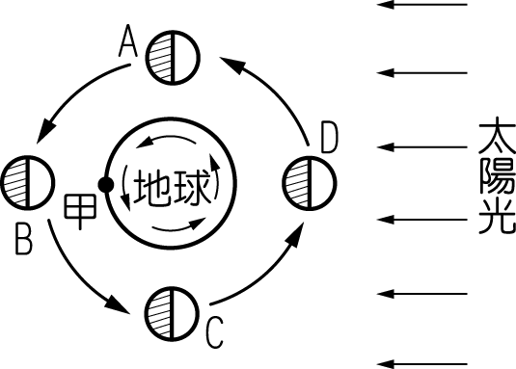

(Ａ)　D　處月亮已升起且高掛天空　(Ｂ)太陽從東邊地平線上升起　(Ｃ)　C　處月亮在南邊的地平線上　(Ｄ)　A　處月亮將沒入西方地平線。

1. ( )小睿到某處海邊釣魚，此時恰為乾潮時刻，約再過多少時間會達到滿潮？　(Ａ)　3　個小時　(Ｂ)　6　個小時　(Ｃ)　12　個小時　(Ｄ)　24　個小時。
2. ( )某日，小明全家要到淡水的紅樹林，觀察退潮時招潮蟹、彈塗魚等生物的活動情形。從報上得知當日潮汐預報，如表，小明應選在下列哪一個時間到達比較適合？〔90.基測Ⅱ〕

|  |  |  |  |  |
| --- | --- | --- | --- | --- |
|  | 第一次  滿潮 | 第一次  乾潮 | 第二次  滿潮 | 第二次  乾潮 |
| 時間 | 00：21 | 06：42 | 13：07 | 19：20 |

(Ａ)凌晨一時　(Ｂ)上午十時　(Ｃ)下午一時　(Ｄ)下午四時。

1. ( )若在臺灣中部觀測下列現象：(甲)滿月至下一次滿月；(乙)滿潮至下一次滿潮；(丙)日出至下一次日出，則關於以上現象所經歷之時間長短的比較，下列何者正確？〔99.基測Ⅰ〕　(Ａ)甲＝乙＞丙　(Ｂ)甲＞丙＞乙　(Ｃ)乙＝丙＞甲　(Ｄ)乙＞丙＞甲
2. ( )當氣象局發布颱風警報，並預測將下三天的豪大雨，則此時為農曆哪一天，沿海地區最要嚴防海水倒灌？〔96.基測Ⅱ〕　(Ａ)初五　(Ｂ)初十　(Ｃ)十五　(Ｄ)二十。
3. ( )有關月球的敘述，下列何者錯誤？　(Ａ)月球自轉一周約需一個月　(Ｂ)地球上可以看到月亮，是因月球反射了太陽光　(Ｃ)上弦月時，亮的是月球的西半邊　(Ｄ)上弦月時，月亮暗的一面是地球的影子造成。
4. ( )在一個月之中發生滿潮為何時？　(Ａ)農曆初一的正午與子夜　(Ｂ)在農曆十五的正午與子夜　(Ｃ)農曆初一與農曆十五的全天　(Ｄ)每天都會出現。
5. ( )月亮看起來和太陽大小（視直徑）差不多，這是由於下列哪一情形造成的？　(Ａ)月亮和太陽實際上一樣大　(Ｂ)月亮比太陽大，且距離我們比較遠　(Ｃ)月亮比太陽小，但距離我們比較近　(Ｄ)這是眼睛的錯覺所產生的現象。
6. ( )月球運行到太陽和地球之間，且日、月、地三者排列成一直線時，可能產生日食的現象，下列何時最可能產生日食？　(Ａ)中秋節（農曆十五日）　(Ｂ)春節（農曆一月一日）　(Ｃ)清明節　(Ｄ)端午節（農曆五月五日）。
7. ( )下列哪種節日最可能看到日食現象的產生？　(Ａ)大年初一　(Ｂ)元宵節　(Ｃ)端午節　(Ｄ)中秋節。
8. ( )如表為某日學力島甲、乙、丙、丁四個港口的潮汐資料，今有一艘郵輪的船底最大吃水深度為距海水面下　8　公尺深，若此郵輪必須於早上入港並於晚上出港，則下列哪一個港口最為適合？〔94.基測Ⅰ〕

|  |  |  |  |  |
| --- | --- | --- | --- | --- |
| 港口 | 第一次  滿潮時間 | 水深  （公尺） | 第二次  滿潮時間 | 水深  （公尺） |
| 甲 | 09：37 | 8.7 | 20：48 | 7.8 |
| 乙 | 08：47 | 7.3 | 20：13 | 7.6 |
| 丙 | 07：27 | 9.0 | 19：03 | 9.5 |
| 丁 | 06：17 | 7.9 | 17：53 | 8.8 |

(Ａ)甲　(Ｂ)乙　(Ｃ)丙　(Ｄ)丁。

1. ( )孝全在整理家中相簿時發現一張過去拍攝的月亮照片，如圖(一)所示；照片背後有關於拍攝時間地點的紀錄，如圖(二)所示，下列何者最有可能是當時月亮所在的方向？〔107.會考〕

　

(Ａ)頭頂正上方　(Ｂ)南方地平線附近　(Ｃ)東方地平線附近　(Ｄ)西方地平線附近。

1. ( )今天是農曆六月初六，現在參考附圖預測明晚的月亮，則下列敘述何者錯誤？



(Ａ)今晚的月相近似上弦月　(Ｂ)今晚月球的東半部為受光面　(Ｃ)明晚月球的西半部為受光面　(Ｄ)子夜時，月亮已沒入西方地平線。

1. ( )如果月球只從「地球的半影區」經過，則會產生什麼？　(Ａ)可產生日全食　(Ｂ)可產生月全食　(Ｃ)不會產生月食　(Ｄ)可產生半影月食。
2. ( )如圖為鹽寮地區潮位變化，可看出民國　85　年　7　月　31　日至　8　月　1　日賀伯颱風對潮汐有何影響？

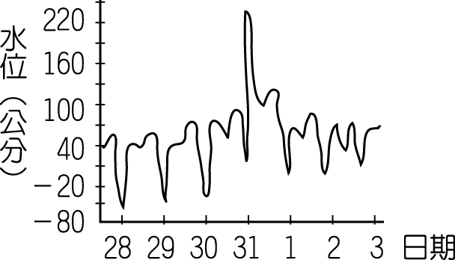

(Ａ)使滿潮水位增高　(Ｂ)使乾潮水位降低　(Ｃ)潮差沒有明顯變化　(Ｄ)使漲落潮變為一天一次。

1. ( )有關日食的敘述，下列何者正確？　(Ａ)當月球距離地球較遠時，只能遮住太陽的中心部分，觀測者可看見日環食　(Ｂ)觀測者在月球的本影區內可看見日偏食　(Ｃ)觀測者在月球的半影區內可看見日全食　(Ｄ)此時地球在太陽與月球中間。
2. ( )月全食是在地球上的什麼時刻才可以被觀測到？　(Ａ)僅在　18：00～24：00　才能觀測　(Ｂ)僅在　24：00～06：00　才能觀測　(Ｃ)僅在　18：00～06：00　才能觀測　(Ｄ)中午才能觀測。
3. ( )小丸子欲到海邊觀察潮間帶紅樹林生態，經查當地滿潮時間為清晨　04：20。下列何者為她抵達該地之最佳時間？　(Ａ)　10：00　(Ｂ)　12：00　(Ｃ)　14：00　(Ｄ)　16：00。
4. ( )若月球與地球的距離變為原來的十倍，則下列何者不會發生？　(Ａ)月偏食　(Ｂ)半影月食　(Ｃ)日全食　(Ｄ)日環食。
5. ( )下列敘述何者正確？　(Ａ)地球自轉一周為一年　(Ｂ)地球公轉一周為一天　(Ｃ)月球自轉一周為一小時　(Ｄ)月球公轉一周約為農曆一個月。
6. ( )有關日食和月食觀察的敘述，下列何者錯誤？　(Ａ)農曆每個月都有日食與月食　(Ｂ)可觀測日食的區域一向小於可觀測月食的區域　(Ｃ)月全食時，仍可因空氣對光折射而看到月亮　(Ｄ)月食時，只要天氣晴朗，凡是在夜間區域均可看見。
7. ( )發生月全食時，月面呈古銅色的原因為何？　(Ａ)月球本身會向外輻射暗紅色的光線　(Ｂ)月球僅進入半影，仍有陽光到達月面　(Ｃ)月球反射地球表面的光線所致　(Ｄ)陽光經由地球大氣折射後到達月球表面。
8. ( )西元　2012　年的　5　月　21　日將在臺灣北部地區看到日環食，則下列有關日環食之敘述何者正確？(甲)當天月球在遠地點；(乙)當天全臺灣都位於本影區內；(丙)當天是農曆初一。　(Ａ)甲乙　(Ｂ)甲丙　(Ｃ)乙丙　(Ｄ)甲乙丙。
9. ( )有關潮汐的敘述，下列何者正確？　(Ａ)太陽質量很大，是主要引起潮水的力量　(Ｂ)臺灣海岸的潮差以在新月時最小，滿月時最大　(Ｃ)每隔一天潮汐發生時刻平均延遲約　50　分鐘，此與地球繞太陽的運動有關　(Ｄ)潮汐是因海水受日、月引力所引發的水位變化。
10. ( )月食現象主要是指下列何種狀況？〔105.會考〕　(Ａ)地球遮住月球所反射出的光　(Ｂ)太陽遮住月球所反射出的光　(Ｃ)月球遮住太陽射向地球的光　(Ｄ)地球遮住太陽射向月球的光。
11. ( )下列哪一個現象，其形成的主因是太陽系中天體間的引力作用？〔99.基測Ⅱ〕　(Ａ)空氣的流動　(Ｂ)潮汐的漲落　(Ｃ)山脈的抬升　(Ｄ)洋流的方向
12. ( )如表為臺灣某日五個海岸地區的滿潮時刻表，下列敘述何者正確？



(Ａ)漲潮時，魚群會湧向河口覓食，若想在下午　3　點到海邊的河口釣魚，應在花蓮海邊　(Ｂ)當天白天高雄漲潮起於上午　9　點　47　分左右　(Ｃ)五地兩次滿潮間隔時間平均　13　時　20　分　(Ｄ)各地滿潮時間不同，純因所處緯度不同所致。

1. ( )太陽和月球皆能引起地球海水的潮汐，而月球的影響力更甚於太陽，據此，如圖所示，可形成潮水漲幅特別大的是哪兩個日子？

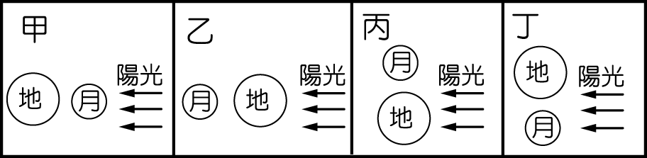

(Ａ)甲乙　(Ｂ)丙丁　(Ｃ)甲丙　(Ｄ)乙丁。

1. ( )發生日食的時候，下列敘述何者錯誤？　(Ａ)這一天潮汐特別大　(Ｂ)月球居位於地球與太陽之間且三者成一直線　(Ｃ)若月球的本影能到達地面，則地球上有些地區可以看到日全食　(Ｄ)當天晚上仍然可以看見上弦月。
2. ( )某一終年有冰雪覆蓋的小島，島上冰雪覆蓋面積百分比隨時間的變化情形如圖所示。根據如圖推測，此種變化週期與下列何者的週期最相似？〔104.會考〕

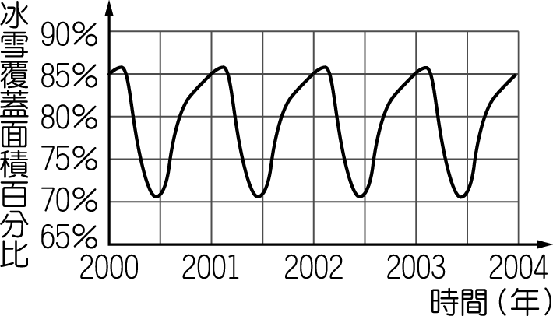

(Ａ)地球自轉　(Ｂ)潮汐漲落　(Ｃ)月球繞地球公轉　(Ｄ)地球繞太陽公轉。

1. ( )如圖為某天發生日全食時，太陽、地球、月球相對位置的示意圖（未按比例繪製），甲、乙、丙、丁四點分別代表在地球上四個不同的位置，試問當時住在地球上哪一個位置的人最有可能觀察到日全食？

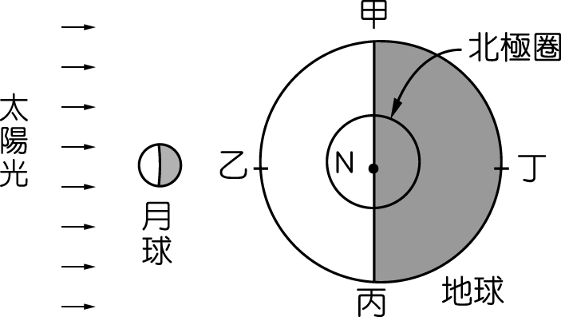

(Ａ)甲　(Ｂ)乙　(Ｃ)丙　(Ｄ)丁。

1. ( )「漲潮」是指潮汐週期中的哪一個階段？　(Ａ)海水水位降至最低點時　(Ｂ)海水水位升至最高點時　(Ｃ)海水水位由最低點上升至最高點的過程　(Ｄ)海水水位由最高點下降至最低點的過程。
2. ( )若外星人在月球背面設立基地，則有何優點？　(Ａ)可隨時被陽光照射，容易利用太陽能為能源　(Ｂ)月球背面較不易受隕石攻擊　(Ｃ)可以隨時觀察地球　(Ｄ)不易被地球人發現。
3. ( )從上弦月到下弦月至少需多少天的時間？　(Ａ)　7　天　(Ｂ)　15　天　(Ｃ)　22　天　(Ｄ)　30　天。
4. ( )某天可觀察到日全食的景象，則下列相關敘述何者正確？〔97.基測Ⅰ〕　(Ａ)當時地球位於月亮與太陽之間　(Ｂ)當天晚上會出現月食現象　(Ｃ)當天約為農曆十五日左右　(Ｄ)當天子夜無法看到月亮。
5. ( )如圖為陽光照射地球示意圖，此時有關人所在位置的時間及月相的敘述，下列何者正確？〔95.基測Ⅱ〕

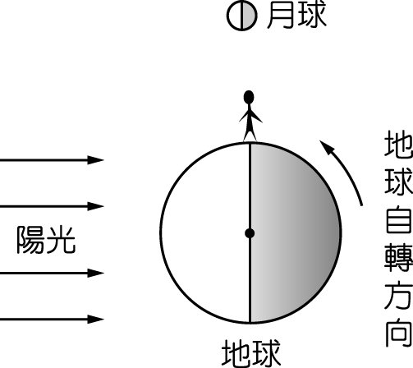

(Ａ)此時為中午，月相為上弦月　(Ｂ)此時為黃昏，月相為下弦月　(Ｃ)此時為子夜，月相為上弦月　(Ｄ)此時為清晨，月相為下弦月。

1. ( )地球上的海水有週期性的升降現象，即吾人所稱之潮汐。請從附圖判斷下列選項何者正確？

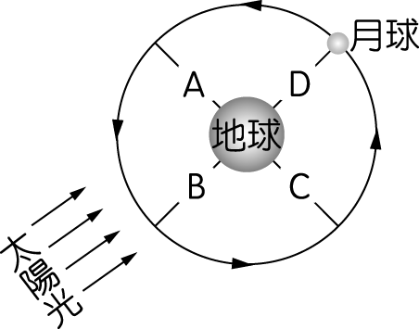

(Ａ)地球上　A　處的潮水現在應該為乾潮　(Ｂ)　B　處此時最適合做潮間帶的生物觀察　(Ｃ)　C　處到下次滿潮大約需　12　小時又　25　分　(Ｄ)今天大約是農曆初十左右。

1. ( )發生月全食時，月面呈暗紅色的原因為何？　(Ａ)月球本身的顏色　(Ｂ)陽光經由地球大氣折射、散射後到達月球表面　(Ｃ)月球反射其他恆星的光線所致　(Ｄ)月球僅進入地球的半影。
2. ( )在地球上若能看到日食的現象，此時的太陽、月亮、地球三者的相對位置，最可能是下列哪一個示意圖？〔95.基測Ⅱ〕　(Ａ)　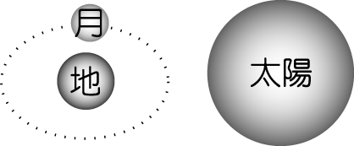　(Ｂ)　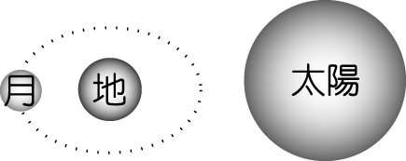　(Ｃ)　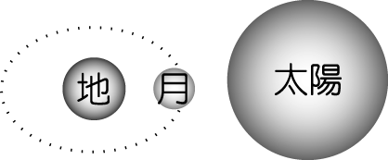　(Ｄ)　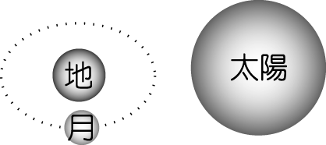
3. ( )如圖為某日花蓮與新竹地區海水面高度隨時間變化之圖形，依據此圖，下列關於當日兩地潮汐的敘述何者正確？〔100.聯測〕

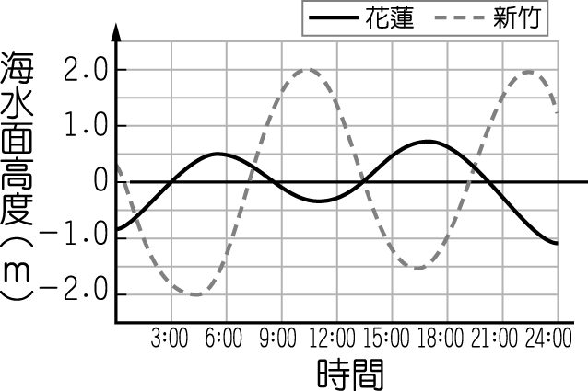

(Ａ)花蓮的潮差比新竹的潮差小　(Ｂ)花蓮和新竹的潮汐週期皆約　6　小時　(Ｃ)在　18：00　時，花蓮正在漲潮，新竹正在退潮　(Ｄ)在　12：00　時，花蓮正處於乾潮，則新竹則是滿潮。

1. ( )若今日上午　9　點正滿潮，則下次滿潮的時間大約為何時？　(Ａ)明日上午　9　點　50　分　(Ｂ)今日下午　9　點　50　分　(Ｃ)明日上午　9　點　25　分　(Ｄ)今日下午　9　點　25　分。
2. ( )阿義去海邊玩，將當天的潮汐資料整理成附圖的示意圖，並標示其距離及時間。從圖中可知，潮差大約是多少？〔100.基測Ⅰ〕

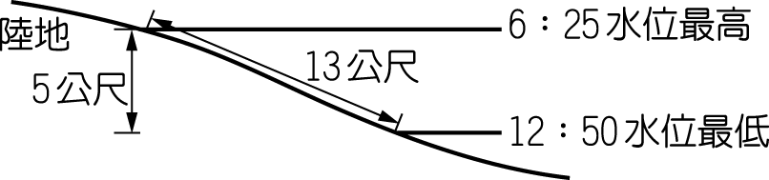

(Ａ)　5　公尺　(Ｂ)　13　公尺　(Ｃ)　6　小時又　25　分鐘　(Ｄ)　12　小時又　50　分鐘。

1. ( )在地球上看到月相由缺到圓，又回復到缺完成一次循環，在天體運行上代表什麼意義？　(Ａ)月球公轉一周　(Ｂ)地球自轉一周　(Ｃ)地球公轉一周　(Ｄ)太陽自轉一周。
2. ( )月食發生時，是因為下列何種情況？　(Ａ)月球進入地球的影子區域　(Ｂ)月球在太陽和地球的中間，所以月球被遮住了　(Ｃ)月球進入太陽的影子區域　(Ｄ)太陽擋住了月球。
3. ( )關於月的盈虧，如圖所示，下列敘述何者錯誤？



(Ａ)當月球在丙的位置，黃昏時看到月球在東方　(Ｂ)中秋節一定不可能發生日食　(Ｃ)每月農曆七日左右，月球位置在乙，中午以後可看見月球由西方升起　(Ｄ)當月球在丙的位置時，才可能發生月食。

1. ( )小錢在　1　月　3　日早上　8　點發現船卡在某沙洲上不能動，他等到下個滿潮時才把船開走。如圖是當地前兩天的海水面高度隨時間之變化圖，下列何者最接近當天小錢把船開走的時間？〔101.基測〕

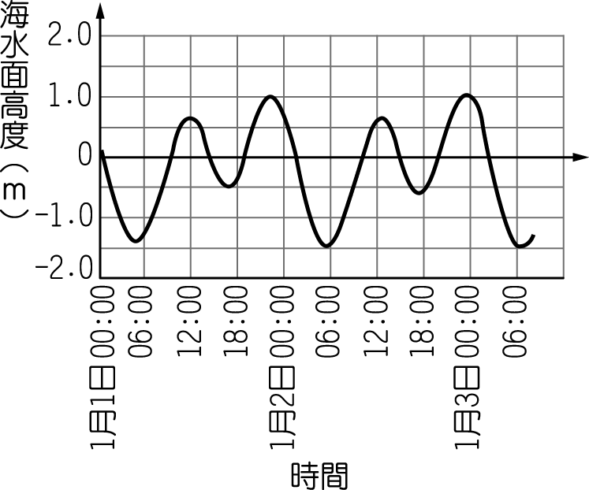

(Ａ)　09：30　(Ｂ)　12：30　(Ｃ)　16：30　(Ｄ)　18：30。

1. ( )如圖為日、地、月三者相對位置示意圖。依據圖中小朋友在地球上的位置所示，判斷月球在何位置時，小朋友處適逢大潮？

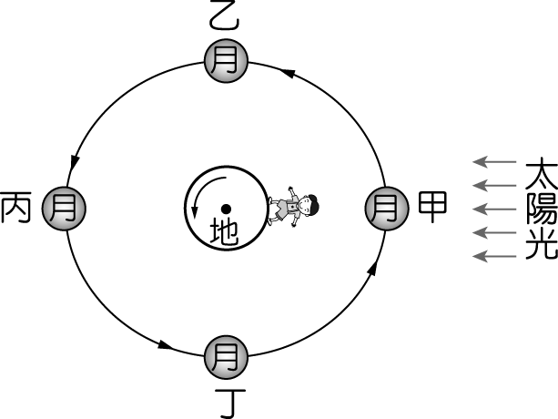

(Ａ)僅甲　(Ｂ)僅乙　(Ｃ)甲、丙位置時皆會　(Ｄ)乙、丁位置時皆會。

1. ( )新聞報導：「昨日墾丁國家公園海岸發生油汙染，墾管處研判可能是船隻在外海倒棄廢油而來。上午八時過後，恆春　南灣金黃色沙灘開始發生油汙染，海水開始發生漲潮現象，油汙隨著浪潮上岸，至下午滿潮時，油汙才不再帶上岸。」已知每次滿潮發生時刻約間隔　12　小時，則當天油汙約從何時起不再被帶上岸？　(Ａ)　12　時　(Ｂ)　14　時　(Ｃ)　16　時　(Ｄ)　18　時。
2. ( )下列有關地球自轉與相關現象的敘述，何者錯誤？〔100.基測Ⅱ〕　(Ａ)地球自轉的方向為西向東　(Ｂ)地球自轉造成晝夜交替的現象　(Ｃ)地球自轉造成一天之中月相變化　(Ｄ)地球自轉造成恆星東升西落的現象。
3. ( )圖(一)為地球與太陽光線相對關係示意圖，地球旁的箭頭表示地球自轉方向，黑點為北極，圓形虛線表示月球繞行地球的軌道，甲、乙分別代表兩個不同時間月球的位置。圖(二)是四種月相的示意圖。若在臺灣的小發某天下午　6　時左右於西方地平面附近看到了月亮，則下列何者較能說明當時月球的位置與他所看到的月相？〔100.基測Ⅰ〕

|  |
| --- |
| 729194 |
| 圖(一) |
| 729265 |
| 圖(二) |

(Ａ)位置較接近甲，月相類似　2　(Ｂ)位置較接近乙，月相類似　2　(Ｃ)位置較接近甲，月相類似　4　(Ｄ)位置較接近乙，月相類似　4。

1. ( )若不考慮天氣及地形影響，並以圖表示農曆十五到農曆二十九之間，地球上所見的月表明亮面積占滿月面積的百分比，關於此期間的變化最有可能為下列何者？〔103.會考〕　(Ａ)　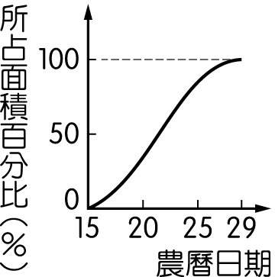　(Ｂ)　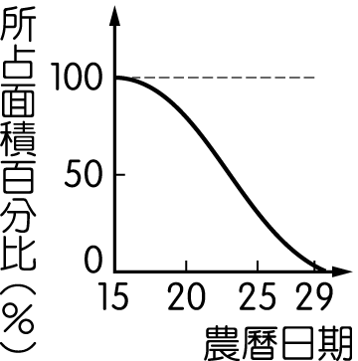　(Ｃ)　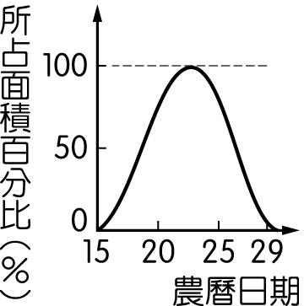　(Ｄ)　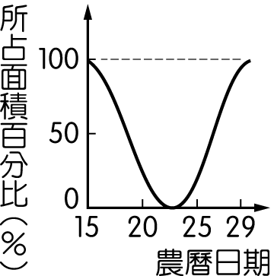
2. ( )如圖，月球公轉的位置決定月相的盈虧，農曆二十二日晚上　12　點鐘時，月球在圖中的哪一個位置？



(Ａ)甲位置　(Ｂ)乙位置　(Ｃ)丙位置　(Ｄ)丁位置。

1. ( )「太陽下山，月亮升起」這一句話，指的是下列哪一天的月亮？　(Ａ)每一天的月亮都是如此　(Ｂ)農曆初一的月亮　(Ｃ)農曆十五日的月亮　(Ｄ)農曆二十二日的月亮。
2. 題組
3. 從北極的上空向下看月球、地球和太陽，所見如圖所示，試回答下列問題：



（　）(１)傍晚六時，月亮在我們頭上的正上方，則所見的月亮為下列何者？　(Ａ)上弦月　(Ｂ)下弦月　(Ｃ)新月　(Ｄ)滿月。

（　）(２)中秋月圓時，月亮運行至哪個位置？　(Ａ)甲　(Ｂ)乙　(Ｃ)丙　(Ｄ)丁。

（　）(３)太陽光由右邊射入，則下列敘述何者正確？　(Ａ)月球由甲點運轉至乙點約需　30　天　(Ｂ)月球由甲點運轉到乙點時自轉　180°　(Ｃ)滿月時月球運行至甲點位置　(Ｄ)當月球在丙點時，可能產生月食。

（　）(４)下列有關月相盈虧的敘述，哪一項是正確的？　(Ａ)農曆十五日左右，月球的位置在丙，夕陽西下後看到的月相是滿月　(Ｂ)農曆七日左右，月球的位置在乙，夕陽西下後看到的月相是下弦月　(Ｃ)農曆二十二日，月球的位置在丁，黎明前時所看到的月相是上弦月　(Ｄ)當月球在甲的位置，夕陽西下時看到的月相是望月。

1. 如圖是從北極上空觀看太陽、月球、地球三個天體的相對位置示意圖，請依圖回答下列問題：



（　）(１)試判斷農曆十八日的月亮形狀為何？　(Ａ)東邊亮超過一半　(Ｂ)西邊亮超過一半　(Ｃ)東邊亮不到一半　(Ｄ)西邊亮不到一半。

（　）(２)請判斷農曆十五日的月亮約是幾點由東方升起？　(Ａ)　06：00　(Ｂ)　12：00　(Ｃ)　18：00　(Ｄ)　24：00。

（　）(３)七夕情人節晚上，月球的位置大約在圖中的何處？　(Ａ)甲　(Ｂ)乙　(Ｃ)丙　(Ｄ)丁。

（　）(４)試判斷農曆年除夕夜時，月球的位置最接近圖中的哪一位置？　(Ａ)甲　(Ｂ)乙　(Ｃ)丙　(Ｄ)丁。

1. 如圖為海邊所見海水面水位的變化情形，H　為最高水位，L　為最低水位，S　為　H　和　L　之間的距離，則：

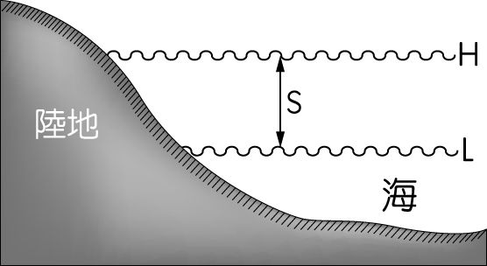

（　）(１)下列何者指的是滿潮與乾潮？　(Ａ)滿潮：H；乾潮：L　(Ｂ)滿潮：L；乾潮：H　(Ｃ)滿潮：S；乾潮：L　(Ｄ)滿潮：H；乾潮：S。

（　）(２)當海水面水位由　L　慢慢變成　H　期間，稱為什麼？　(Ａ)滿潮　(Ｂ)乾潮　(Ｃ)漲潮　(Ｄ)退潮。

（　）(３)若在上午　9　點見水位在　L　處，則下次看到水位達　L　的時間是在何時？　(Ａ)上午　10　點　25　分　(Ｂ)下午　3　點　12　分　(Ｃ)晚上　9　點　25　分　(Ｄ)第二天上午　9　點　50　分。

（　）(４)若今日早上　9　點見水位在　H　處，則明日要見到水位在　H　處，應在何時？　(Ａ)凌晨　3　點　37　分　(Ｂ)上午　9　點　50　分　(Ｃ)下午　4　點　02　分　(Ｄ)晚上　9　點　50　分。

（　）(５)若今日早上　9　點水位在　H　處，則今日下午　2　點，正處於何種情況？　(Ａ)滿潮　(Ｂ)乾潮　(Ｃ)漲潮　(Ｄ)退潮。

1. 如圖是從北極上空觀看日、地、月三者相對位置示意圖，請依圖回答下列問題：

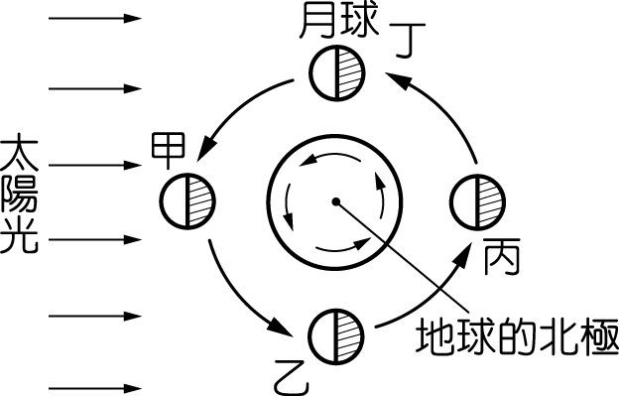

（　）(１)月球在圖中哪一個位置時，才有可能產生日食？　(Ａ)甲　(Ｂ)乙　(Ｃ)丙　(Ｄ)丁。

（　）(２)當月球由甲運行到丙的過程中（無食象發生），月球被太陽光照到的部分會有什麼變化？　(Ａ)愈來愈大　(Ｂ)愈來愈小　(Ｃ)先變大再變小　(Ｄ)相等。

（　）(３)當你下午　6　點回家時，看到月球正高掛在你的頭頂上方，請問這應該是何種月相？　(Ａ)上弦月　(Ｂ)下弦月　(Ｃ)朔月　(Ｄ)滿月。

（　）(４)當你下午　6　點回家時，看到月球正高掛在你的頭頂上方，此時月球可能在圖中哪一個位置上？　(Ａ)甲　(Ｂ)乙　(Ｃ)丙　(Ｄ)丁。

1. 如表為西元　2001　年　6　月　17　日，臺灣三個港口的滿、乾潮時刻表，試回答下列各題：

|  |  |  |  |  |
| --- | --- | --- | --- | --- |
|  | 第一次乾潮 | 第一次滿潮 | 第二次乾潮 | 第二次滿潮 |
| 淡水 | 04：07 | 10：16 | 16：30 | 22：28 |
| 蘇澳 | 無紀錄 | 05：35 | 11：29 | 17：41 |
| 梧棲 | 04：21 | 10：32 | 16：39 | 22：42 |

（　）(１)當日哪一時刻梧棲的海邊正逢漲潮？　(Ａ)上午　9　時　(Ｂ)中午　12　時　(Ｃ)下午　14　時　(Ｄ)晚上　0　時。

（　）(２)當天若要到蘇澳觀察潮間帶生物的生活及活動情形，應選在下列何時到達最適合？　(Ａ)上午　7　時　(Ｂ)中午　11　時　(Ｃ)下午　16　時　(Ｄ)下午　20　時。

1. 如圖為自北極上空向下看，所見到太陽光、地球與月球的運行圖，試回答下列問題：

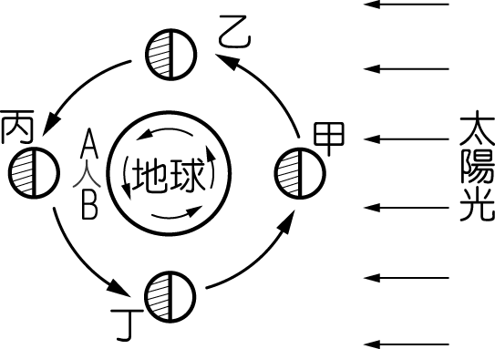

（　）(１)圖中的　B　在人的哪一方向？　(Ａ)東方　(Ｂ)西方　(Ｃ)南方　(Ｄ)北方。

（　）(２)月球在丁位置時，為何種月相？　(Ａ)上弦月　(Ｂ)下弦月　(Ｃ)朔月　(Ｄ)望月。

（　）(３)月球在丁位置時，在地球上看到的月球是哪一邊亮？　(Ａ)東邊亮　(Ｂ)西邊亮　(Ｃ)南邊亮　(Ｄ)北邊亮。

（　）(４)月食時，是當月球運行到哪一個位置？　(Ａ)甲　(Ｂ)乙　(Ｃ)丙　(Ｄ)丁。

（　）(５)日食時，是當月球運行到哪一個位置？　(Ａ)甲　(Ｂ)乙　(Ｃ)丙　(Ｄ)丁。

（　）(６)朔月時，是當月球運行到哪一個位置？　(Ａ)甲　(Ｂ)乙　(Ｃ)丙　(Ｄ)丁。

（　）(７)上弦月時，是當月球運行到哪一個位置？　(Ａ)甲　(Ｂ)乙　(Ｃ)丙　(Ｄ)丁。

1. 根據下列所提供的資料，回答問題：

在臺灣的小蘋打電話給旅居國外的小安，如圖為兩人通話時，所在位置的地球、月球與太陽光方向的相對位置示意圖。〔96.基測Ⅱ〕

（　）(１)下列何者為小安接電話時，當地最可能的時間？　(Ａ)　08：00　(Ｂ)　12：00　(Ｃ)　18：00　(Ｄ)　24：00。

（　）(２)下列何者為小蘋打電話時，在臺灣所能看到的月相？　(Ａ)新月　(Ｂ)上弦月　(Ｃ)滿月　(Ｄ)下弦月。

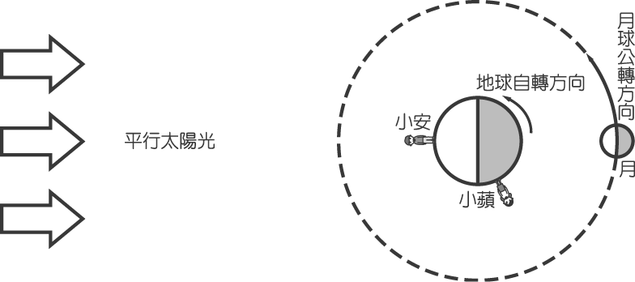

1. 如圖中甲、乙、丙、丁是從地球赤道上空看過去的日、地、月相對位置圖，請依圖回答下列問題：

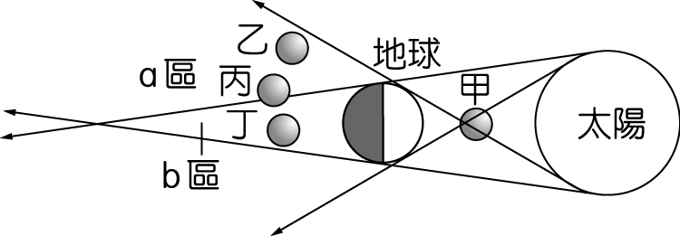

（　）(１)下列哪個位置的月亮是處於地球的本影區中？　(Ａ)甲　(Ｂ)乙　(Ｃ)丙　(Ｄ)丁。

（　）(２)月球在乙位置時會發生何種現象？　(Ａ)日全食　(Ｂ)月全食　(Ｃ)月偏食　(Ｄ)半影月食。

（　）(３)月球在丙位置時會發生何種現象？　(Ａ)日全食　(Ｂ)月全食　(Ｃ)月偏食　(Ｄ)半影月食。

（　）(４)月球在丁位置時會發生何種現象？　(Ａ)日全食　(Ｂ)月全食　(Ｃ)月偏食　(Ｄ)半影月食。

（　）(５)月球在下列哪一點時可能發生日食？　(Ａ)甲　(Ｂ)乙　(Ｃ)丙　(Ｄ)丁。